EyBrek
Proyecto de aula: avance del segundo corte

Grupo: 3
Integrantes: Josué Herrera Quintero y María José Herrera Bonilla

Programa: Ingeniería de Software, Universidad de Santander (UDES)
Asignatura: Diseño de Software I

Periodo académico: 2026B

4.1. Presentación del proyecto
Nombre del proyecto: EyBrek
Integrantes: Josué Herrera Quintero y María José Herrera Bonilla

Descripción del problema
Quienes trabajan o estudian frente a un computador durante jornadas largas mantienen la vista fija a la misma distancia durante muchas horas. Aunque se recomienda hacer pausas para descansar, en la práctica casi nadie las hace: la concentración en la tarea, el olvido o la falta de una señal externa lo impiden. Esto favorece la fatiga visual y afecta el cuidado de la vista a largo plazo.

Población afectada
Todas las personas que pasan jornadas prolongadas frente al computador, como estudiantes, trabajadores de oficina, programadores y diseñadores.

Justificación
Las herramientas habituales se limitan a recordatorios que el usuario puede ignorar. EyBrek propone algo distinto: bloquear la pantalla durante un tiempo definido, de modo que el descanso ocurra de verdad. Mientras la pantalla está bloqueada, la aplicación muestra un ejercicio visual para que la pausa sirva para cuidar la vista.
Mantener la mirada a una misma distancia durante muchas horas hace que el músculo ciliar, encargado de enfocar, trabaje sin variar su esfuerzo. Según la orientación de una optómetra consultada por el equipo, alternar con miradas a distancias lejanas favorece su movimiento y contribuye al cuidado de la vista y a la prevención de la miopía.

Objetivo general
Desarrollar una aplicación de escritorio para Windows que bloquee periódicamente la pantalla durante un tiempo configurable y muestre ejercicios visuales durante la pausa, para promover descansos regulares y contribuir al cuidado de la salud visual.

Objetivos específicos
- Permitir que el usuario cree una cuenta e inicie sesión con su correo electrónico, y que acceda a su configuración desde cualquier equipo.
- Permitir que el usuario configure la activación del bloqueo, el intervalo entre bloqueos, su duración, el horario de funcionamiento y las notificaciones previas.
- Bloquear la pantalla automáticamente según el intervalo y el horario definidos, sin ofrecer al usuario una opción para omitir el descanso.
- Mostrar en cada bloqueo un ejercicio visual con sus instrucciones, seleccionado en rotación.
- Ofrecer una configuración por defecto (bloqueo cada 2 horas con duración de 15 minutos) para que la aplicación sea útil desde el primer uso.

Alcance
Incluido en la solución:
- Registro, inicio y cierre de sesión con correo electrónico y contraseña.
- Servidor propio, ejecutado en un computador sin uso de la nube, que guarda la cuenta y la configuración de cada usuario para que estén disponibles desde cualquier equipo.
- Configuración del bloqueo: activar o desactivar, intervalo, duración, horario (hora de inicio y de fin) y notificaciones.
- Bloqueo de pantalla sin opción de omitirlo, con la hora actual, la hora de fin del descanso y un ejercicio visual en rotación.
- Aplicación de escritorio para Windows 10 y 11.
Fuera del alcance:
- Sistemas de rachas, puntos, logros o cualquier elemento de gamificación.
- Inicio de sesión con cuentas de terceros (por ejemplo, Google) y recuperación de contraseña.
- Despliegue en la nube y versiones para otros sistemas operativos o dispositivos móviles.

Diseñado en este corte y trabajo pendiente
- Diseñado en este corte: documento de diseño inicial (requisitos, modelos, arquitectura, módulos, patrones) y prototipo de baja fidelidad de la interfaz.
- Pendiente para etapas siguientes: implementación del software, pruebas y despliegue.

4.2. Usuarios y requisitos

Actores del sistema
Actor | Descripción | Necesidades y acciones
Usuario | Persona que trabaja o estudia largas jornadas frente al computador. | Registrarse, iniciar y cerrar sesión, configurar el bloqueo de su pantalla y realizar los ejercicios visuales durante el descanso.
Sistema EyBrek | Cliente de escritorio y servidor que ejecutan las acciones automáticas. | Controlar el tiempo, avisar y bloquear la pantalla, mostrar el ejercicio, desbloquear y guardar o recuperar la configuración.

Requisitos funcionales
Los requisitos se redactaron siguiendo las recomendaciones de la norma ISO/IEC/IEEE 29148: cada uno expresa una sola necesidad, tiene un identificador único, una prioridad y un método de verificación (prueba, demostración o inspección).
ID | Requisito | Actor | Prioridad | Verificación
RF-01 | El sistema deberá permitir al usuario registrar una cuenta mediante nombre, correo electrónico y contraseña. | Usuario | Alta | Prueba
RF-02 | El sistema deberá rechazar el registro cuando el correo ya esté registrado o tenga un formato inválido. | Sistema | Alta | Prueba
RF-03 | El sistema deberá permitir al usuario iniciar sesión con su correo electrónico y contraseña. | Usuario | Alta | Prueba
RF-04 | El sistema deberá permitir al usuario cerrar la sesión activa. | Usuario | Media | Prueba
RF-05 | El sistema deberá permitir al usuario activar o desactivar el bloqueo de pantalla. | Usuario | Media | Prueba
RF-06 | El sistema deberá permitir al usuario definir el intervalo entre bloqueos. | Usuario | Alta | Prueba
RF-07 | El sistema deberá permitir al usuario definir la duración de cada bloqueo. | Usuario | Alta | Prueba
RF-08 | El sistema deberá permitir al usuario definir el horario (hora de inicio y hora de fin) en que se activa el bloqueo. | Usuario | Media | Prueba
RF-09 | El sistema deberá permitir al usuario activar o desactivar las notificaciones previas al bloqueo. | Usuario | Baja | Prueba
RF-10 | El sistema deberá guardar la configuración cuando el usuario presione "Guardar cambios". | Usuario | Alta | Prueba
RF-11 | El sistema deberá validar que el intervalo esté entre 15 minutos y 8 horas, que la duración esté entre 1 y 30 minutos y que la duración sea menor que el intervalo. | Sistema | Alta | Prueba
RF-12 | El sistema deberá asignar a toda cuenta nueva la configuración por defecto: bloqueo activado, cada 2 horas, duración de 15 minutos, horario de 8:00 a. m. a 9:00 p. m. y notificaciones activadas. | Sistema | Alta | Inspección
RF-13 | El sistema deberá almacenar en el servidor la configuración de cada usuario. | Sistema | Alta | Prueba
RF-14 | El sistema deberá recuperar desde el servidor la configuración del usuario al iniciar sesión desde cualquier equipo. | Sistema | Alta | Prueba
RF-15 | El sistema deberá conservar en el equipo una copia local de la última configuración descargada. | Sistema | Media | Inspección
RF-16 | El sistema deberá bloquear la pantalla cuando transcurra el intervalo, con el bloqueo activado y solo mientras la hora actual esté entre la hora de inicio y la hora de fin. El conteo del intervalo comienza a partir de la hora de inicio. | Sistema | Alta | Prueba
RF-17 | El sistema deberá enviar una notificación 1 minuto antes de cada bloqueo cuando las notificaciones estén activadas. | Sistema | Baja | Prueba
RF-18 | El sistema deberá mantener la pantalla bloqueada durante la duración configurada, sin ofrecer al usuario ninguna opción para omitirla. | Sistema | Alta | Demostración
RF-19 | El sistema deberá mostrar en la pantalla de bloqueo la hora actual y la hora en que termina el descanso. | Sistema | Media | Demostración
RF-20 | El sistema deberá mostrar en la pantalla de bloqueo un ejercicio visual con su título e instrucciones. | Sistema | Alta | Demostración
RF-21 | El sistema deberá seleccionar los ejercicios en rotación ordenada, uno por cada bloqueo, y volver al primero al terminar la lista. | Sistema | Media | Prueba
RF-22 | El sistema deberá desbloquear la pantalla cuando termine la duración configurada. | Sistema | Alta | Prueba
RF-23 | El sistema deberá reiniciar el conteo del intervalo después de cada desbloqueo. | Sistema | Alta | Prueba
RF-24 | El sistema deberá detener el conteo y los bloqueos mientras no haya una sesión iniciada. | Sistema | Alta | Prueba

Requisitos no funcionales
ID | Categoría | Requisito | Prioridad | Verificación
RNF-01 | Usabilidad | El sistema deberá permitir que un usuario nuevo se registre y configure el intervalo y la duración en un máximo de 2 minutos, sin ayuda externa. | Media | Prueba con usuario
RNF-02 | Seguridad | El sistema deberá almacenar las contraseñas cifradas mediante un algoritmo de hash, y nunca en texto plano. | Alta | Inspección
RNF-03 | Rendimiento | El sistema deberá bloquear la pantalla con una desviación máxima de 2 segundos respecto al momento configurado. | Media | Prueba
RNF-04 | Rendimiento | El sistema deberá responder a un inicio de sesión en menos de 3 segundos dentro de una red local. | Baja | Prueba
RNF-05 | Confiabilidad | El sistema deberá seguir bloqueando la pantalla con la copia local de la configuración cuando el servidor no esté disponible. | Alta | Prueba
RNF-06 | Compatibilidad | El sistema deberá funcionar en los sistemas operativos Windows 10 y Windows 11. | Alta | Prueba
RNF-07 | Mantenibilidad | El sistema deberá almacenar los ejercicios como datos, de modo que agregar o modificar un ejercicio no requiera cambiar el código. | Media | Inspección

4.3. Abstracción y división del problema

Descomposición del problema
El problema general es lograr que el usuario descanse la vista de forma periódica y obligatoria. Para hacerlo manejable, se divide en cinco subproblemas con una responsabilidad clara cada uno:
Subproblema | Responsabilidad | Requisitos
1. Gestión de cuentas | Registrar usuarios, iniciar y cerrar sesión. | RF-01 a RF-04, RF-24
2. Configuración y sincronización | Definir y validar las preferencias, asignar los valores por defecto y mantener la configuración en el servidor y en una copia local. | RF-05 a RF-15
3. Control del tiempo | Contar el intervalo, verificar el horario y avisar cuando se acerca el descanso. | RF-16, RF-17, RF-23
4. Bloqueo de pantalla | Bloquear, mantener el bloqueo sin opción de omitirlo, mostrar la hora y desbloquear al terminar. | RF-18, RF-19, RF-22
5. Gestión de ejercicios | Guardar los ejercicios y elegir el siguiente en rotación. | RF-20, RF-21
Cada subproblema se puede diseñar por separado. Por ejemplo, el control del tiempo solo necesita avisar cuándo bloquear, sin importar cómo se construye la ventana de bloqueo.

Ejemplo de abstracción: el ejercicio visual
Un ejercicio visual real tiene muchos detalles, pero para EyBrek se reduce a sus características esenciales:
Característica esencial | Descripción
Título | Nombre corto del ejercicio (por ejemplo, "Regla 20-20-20").
Instrucciones | Texto que explica cómo realizarlo.
Orden en la rotación | Posición que ocupa en la lista, que permite elegir el siguiente.
Se ignoran datos que no aportan a la solución, como la autoría del ejercicio o su fecha de creación. Con esta abstracción, el resto del sistema solo necesita pedir "el siguiente ejercicio", sin conocer cómo ni dónde se guardan.

4.4. Modelado de funcionalidades y datos

Diagrama de casos de uso
La Figura 1 muestra los casos de uso del sistema, agrupados por actor. La siguiente tabla los relaciona con los requisitos de la sección 4.2.
Figura 1
Diagrama de casos de uso de EyBrek
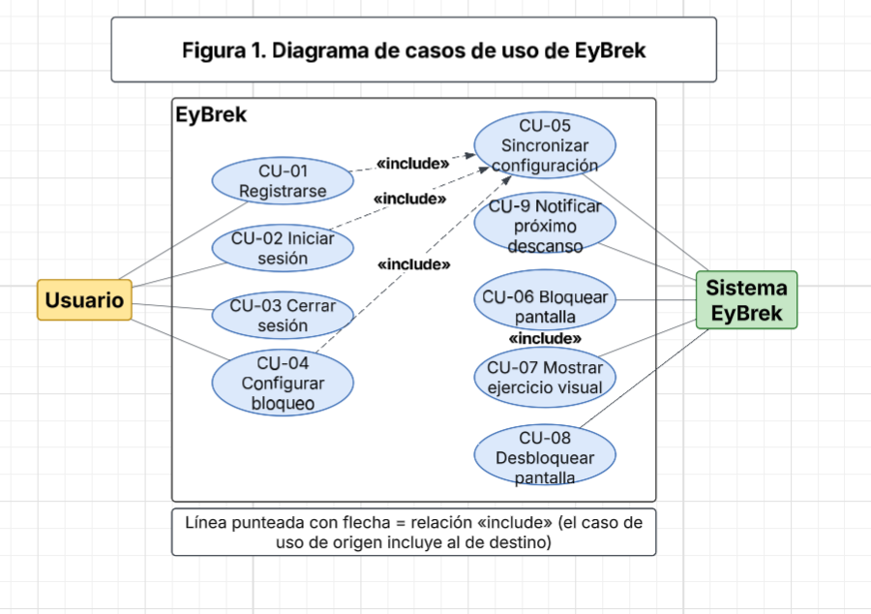
Enlace del diagrama: https://lucid.app/lucidchart/87f7bdc8-51a3-47c9-b2ad-0251273dbfa2/edit?viewport_loc=-427%2C-117%2C2243%2C1104%2C0_0&invitationId=inv_90bd2e31-dd72-4933-ba69-0e3255b616d1

ID | Caso de uso | Actor | Requisitos | Relación
CU-01 | Registrarse | Usuario | RF-01, RF-02, RF-12 | Incluye CU-05
CU-02 | Iniciar sesión | Usuario | RF-03, RF-14 | Incluye CU-05
CU-03 | Cerrar sesión | Usuario | RF-04, RF-24 | —
CU-04 | Configurar bloqueo | Usuario | RF-05 a RF-11 | Incluye CU-05
CU-05 | Sincronizar configuración | Sistema EyBrek | RF-13, RF-14, RF-15 | Incluido por CU-01, CU-02 y CU-04
CU-06 | Bloquear pantalla | Sistema EyBrek | RF-16, RF-18, RF-19, RF-23, RF-24 | Incluye CU-07
CU-07 | Mostrar ejercicio visual | Sistema EyBrek | RF-20, RF-21 | Incluido por CU-06
CU-08 | Desbloquear pantalla | Sistema EyBrek | RF-22, RF-23 | Ocurre al final de CU-06
CU-09 | Notificar próximo descanso | Sistema EyBrek | RF-17 | —

Modelo inicial de datos
El modelo se representa con un diagrama entidad-relación (Figura 2) de cinco entidades.
Figura 2
Modelo entidad-relación de EyBrek
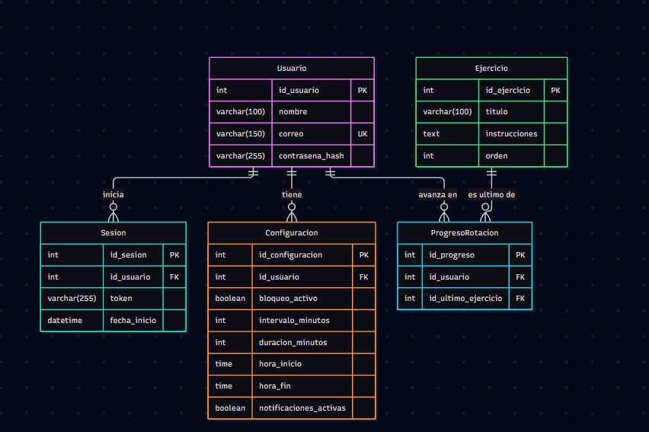
Enlace del diagrama: https://mermaid.live/edit#pako:eNqVVE1v4jAQ_SuWT1sJEHEIH7l2dy-9VLvqZYUUGWcg3iYeOrYRW8p_3ySEhtBQqb7Z772Z5_GMD1xhCjzmQN-13JAslrQ0rFxP1kvSyN7ehkM8sN9gNRoWsyXXRistl_wG8x7NWm88SXUWOA0GbvIfCTcEFn-hayVyJ82rZGBa2Y-_QKrM_LkQLPO50wWytEl5nfZwPqiWNo7pNPEN9vhwCe4kqUzSt2A8vmMGixVBLxyVsEIiQPbUG0BEUcUwjqQFI5NM2uzMO156bKrcZ9GeoK7DK_s_b2d3-AzmEk2lg7JOwNZQspL6UbHXVPdB-7ypDuMLFleIOUjDVjm-eMBEKqd3-EFuHNBO5pgU2niH9pqQNqn78PqOGdL1FbvYWps-XwadXmtVBwd7sidtb5U-dGNfobYN6Ss1OoN1VyfwPgUtq-OjHZM-A638k1Z32vm8WyjYV89gHXl1qsV1bKS07a8jH_AN6ZTHpQAGvAAqZLXlh4pQ_ggZFOV4VgNLkPr9MJX0PFSYI5VDayr9Vpo_iMU5BKHfZDxey9yWO7-t2rf5sd4pYFKge_TG8TgYizoGjw98z2MRhqNJMBGLSTifhkLM5gP-r2IFo0UYzKOZWMwWgYjC44C_1mnHo-liOpuX50JEIhyL2fE_uo6nEQ

Entidad | Atributos principales | Descripción
Usuario | id_usuario (PK)  nombre  correo (único)  contrasena_hash | Cuenta de cada persona. La contraseña se guarda cifrada.
Sesion | id_sesion (PK)  id_usuario (FK)  token  fecha_inicio | Sesión activa de un usuario en un equipo.
Configuracion | id_configuracion (PK)  id_usuario (FK, único)  bloqueo_activo  intervalo_minutos  duracion_minutos  hora_inicio  hora_fin  notificaciones_activas | Preferencias de bloqueo del usuario.
Ejercicio | id_ejercicio (PK)  titulo  instrucciones  orden | Catálogo compartido de ejercicios visuales que se muestran en rotación.
ProgresoRotacion | id_progreso (PK)  id_usuario (FK, único)  id_ultimo_ejercicio (FK) | Último ejercicio mostrado a cada usuario.

Relación | Cardinalidad | Explicación
Usuario — Sesion | 1 a N | Un usuario puede tener varias sesiones, una por cada equipo.
Usuario — Configuracion | 1 a 1 | Cada usuario tiene una única configuración.
Usuario — ProgresoRotacion | 1 a 1 | Cada usuario tiene su propio avance en la rotación.
ProgresoRotacion — Ejercicio | N a 1 | Varios usuarios pueden estar en el mismo ejercicio.
La copia local de la configuración (RF-15) no es una entidad nueva, sino un duplicado de Configuracion guardado en el equipo del usuario.

Recorrido de la funcionalidad principal: bloqueo de pantalla con ejercicio
Aspecto | Descripción
Quién la inicia | El Sistema EyBrek, cuando se cumple el intervalo configurado.
Información requerida | Sesión activa, configuración del usuario (estado del bloqueo, intervalo, duración y horario) y el último ejercicio mostrado.
Validaciones | (1) Hay una sesión iniciada. (2) El bloqueo está activado. (3) La hora actual está dentro del horario. (4) La configuración es válida. (5) No hay otro bloqueo en curso. (6) Existe un siguiente ejercicio en la rotación; si el último fue el final de la lista, se vuelve al primero.
Resultado | La pantalla queda bloqueada mostrando la hora, la hora de fin y el ejercicio, sin opción de omitirlo, y se desbloquea al terminar la duración.

Flujo principal:
- El temporizador detecta que se cumplió el intervalo.
- El sistema verifica la sesión, el estado del bloqueo, el horario y la validez de la configuración.
- Obtiene el siguiente ejercicio de la rotación.
- Bloquea la pantalla y muestra la hora, la hora de fin del descanso y el ejercicio.
- Registra cuál fue el último ejercicio mostrado.
- Al terminar la duración configurada, desbloquea la pantalla.
- Reinicia el conteo del siguiente intervalo.
Flujos alternos:
- Sin sesión iniciada, con el bloqueo desactivado o fuera del horario: no se bloquea la pantalla (RF-16 y RF-24).
- Servidor no disponible: se usa la copia local de la configuración y el bloqueo continúa (RNF-05).

4.5. Diseño arquitectónico

Diagrama de la arquitectura
Figura 3
Arquitectura general de EyBrek
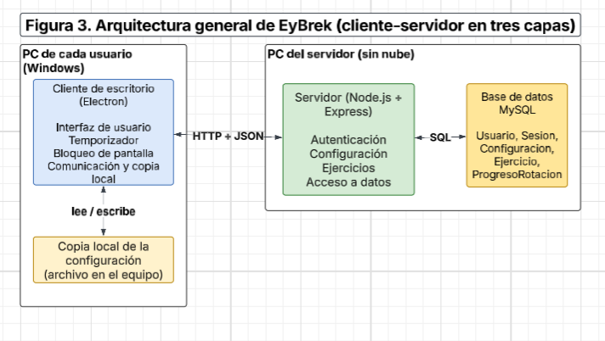
Enlace del diagrama: https://lucid.app/lucidchart/87f7bdc8-51a3-47c9-b2ad-0251273dbfa2/edit?viewport_loc=-427%2C-117%2C2243%2C1104%2C0_0&invitationId=inv_90bd2e31-dd72-4933-ba69-0e3255b616d1

Estilo arquitectónico propuesto
Se propone una arquitectura cliente-servidor en tres capas: presentación (cliente de escritorio en Electron), lógica (servidor en Node.js con Express) y datos (base de datos MySQL).

Componentes y responsabilidades
Componente | Ubicación | Responsabilidad
Cliente de escritorio (Electron) | PC de cada usuario (Windows) | Mostrar las pantallas, contar el tiempo, bloquear la pantalla y guardar una copia local de la configuración.
Servidor (Node.js + Express) | PC del servidor, sin nube | Registrar usuarios, autenticar, guardar y validar la configuración y entregar los ejercicios en rotación.
Base de datos (MySQL) | PC del servidor | Almacenar usuarios, sesiones, configuraciones, ejercicios y progreso de rotación. Se administra con MySQL Workbench.
Copia local | PC de cada usuario | Conservar la última configuración para seguir funcionando sin servidor.

Comunicación entre componentes
- Cliente y servidor: peticiones HTTP con datos en formato JSON (API REST). La dirección del servidor se define en un archivo de configuración del cliente al instalar la aplicación. El usuario no la modifica y la sesión se identifica con un token.
- Servidor y base de datos: consultas SQL parametrizadas mediante un controlador de MySQL para Node.js.
- Cliente y copia local: lectura y escritura de un archivo en el equipo.

Requisitos y restricciones que influyen en la elección
- RF-13 y RF-14 (la configuración viaja entre equipos): exigen un lugar central de datos, es decir, un servidor.
- Restricción de no usar la nube: el servidor se ejecuta en un computador propio.
- RNF-05: la copia local permite seguir bloqueando la pantalla sin servidor.
- RNF-02: el hash de las contraseñas se realiza en el servidor.
- RNF-06: la compatibilidad con Windows 10 y 11 define un cliente de escritorio.
- RNF-07: los ejercicios se guardan como datos en la base de datos.

Ventajas y limitaciones frente a otra alternativa
La alternativa estudiada es una aplicación monolítica de escritorio, con todo local y sin servidor.
 | Cliente-servidor (propuesta) | Monolítica local
Ventajas | La configuración sigue al usuario en cualquier equipo. Los datos y los ejercicios están centralizados. | Es más simple de construir y no depende de una red ni de otro equipo.
Limitaciones | El servidor debe estar encendido para registrarse, iniciar sesión y sincronizar. Solo es accesible desde la misma red o con acceso a ese equipo. Si el servidor cambia de equipo o de red, hay que actualizar la dirección en el archivo de configuración de cada cliente. | La configuración no viaja entre equipos, lo que incumple el requisito RF-14.

Seguridad, rendimiento, crecimiento y recuperación ante fallos
- Seguridad: contraseñas con hash, tokens de sesión y consultas parametrizadas. Como limitación, en una red local se usa HTTP sin cifrar; como mejora futura se propone HTTPS.
- Rendimiento: el servidor atiende pocos usuarios y cada uno hace pocas peticiones (inicio de sesión y sincronización), por lo que la carga es baja.
- Crecimiento: el servidor se puede trasladar a otro equipo cambiando solo la dirección en el archivo de configuración del cliente.
- Recuperación ante fallos: si el servidor cae, el cliente continúa con la copia local. La base de datos se respalda exportándola desde MySQL Workbench.

4.6. Modularidad y ocultamiento de información
El sistema se organiza en ocho módulos: cuatro en el cliente y cuatro en el servidor.
Módulo | Responsabilidad | Datos o detalles internos que oculta | Operaciones que ofrece | Dependencias
Interfaz de usuario (cliente) | Mostrar las pantallas de inicio de sesión, registro y configuración, y recibir lo que escribe el usuario. | Cómo se dibuja cada pantalla y cómo se validan los campos en pantalla. | mostrarPantalla(nombre)  mostrarAviso(mensaje) | Comunicación y copia local
Temporizador (cliente) | Decidir cuándo bloquear: cuenta el intervalo y verifica el horario y el estado del bloqueo. | Cálculo del intervalo, comprobación del horario y reloj interno. | iniciar(configuracion)  detener()  reiniciar() | Comunicación y copia local; Bloqueo de pantalla
Bloqueo de pantalla (cliente) | Mostrar el bloqueo con la hora, la hora de fin y el ejercicio. | Cómo se crea la ventana a pantalla completa y cómo se lleva la cuenta regresiva. | bloquear(duracionMin)  Evento: bloqueoTerminado | Comunicación y copia local
Comunicación y copia local (cliente) | Hablar con el servidor y guardar la copia local de la configuración. | Dirección del servidor (leída del archivo de configuración), token de sesión, formato de las peticiones y archivo local. | iniciarSesion(correo, contraseña)  registrar(nombre, correo, contraseña)  cerrarSesion()  obtenerConfiguracion()  guardarConfiguracion(config)  obtenerSiguienteEjercicio() | API del servidor
Autenticación (servidor) | Registrar usuarios, iniciar y cerrar sesión. | Cómo se cifran las contraseñas y cómo se generan y validan los tokens. | registrar(...)  iniciarSesion(...)  cerrarSesion(token)  validarToken(token) | Acceso a datos
Configuración (servidor) | Guardar, leer y validar la configuración. | Reglas de rangos y valores por defecto. | obtener(idUsuario)  guardar(idUsuario, config)  crearPorDefecto(idUsuario) | Acceso a datos
Ejercicios (servidor) | Entregar el siguiente ejercicio de la rotación. | Cómo se calcula la rotación y cómo se guarda el progreso. | siguienteEjercicio(idUsuario) | Acceso a datos
Acceso a datos (servidor) | Leer y escribir en la base de datos. | Conexión, sentencias SQL y estructura de las tablas. | leerUsuarioPorCorreo(...)  guardarConfiguracion(...)  leerEjercicioPorOrden(...) | MySQL

Cohesión y reducción de dependencias
Cada módulo tiene una sola razón para cambiar. Si cambia la base de datos, solo se modifica Acceso a datos; si cambia la regla de rotación, solo Ejercicios; si cambia el diseño del bloqueo, solo Bloqueo de pantalla. Los módulos se comunican únicamente mediante las operaciones de la tabla, sin leer el interior de otro módulo, lo que mantiene bajo el acoplamiento.

Ejemplo de comunicación entre módulos: obtener el siguiente ejercicio
Elemento | Detalle
Operación | obtenerSiguienteEjercicio() en Comunicación y copia local (cliente), que llama a siguienteEjercicio(idUsuario) en Ejercicios (servidor).
Entradas | Token de sesión (el servidor deduce el usuario a partir de él).
Salidas | { titulo, instrucciones }, o un error si la sesión no es válida.
Cómo se evita el acceso directo | El cliente no conoce el orden de la rotación ni las tablas de la base de datos. Ejercicios tampoco escribe SQL: le pide a Acceso a datos el progreso y el ejercicio correspondiente.

4.7. Patrones y justificación del diseño

Patrón analizado: Observer
- Problema que resuelve: cuando el Temporizador detecta que llegó la hora, varios módulos deben reaccionar (la Interfaz muestra el aviso previo y Bloqueo de pantalla bloquea la pantalla). Si el Temporizador los llamara directamente, quedaría acoplado a cada uno de ellos.
- Dónde se aplicaría: el Temporizador emite eventos (por ejemplo, avisoProximo y bloquear) y la Interfaz y Bloqueo de pantalla se suscriben a ellos.
- Beneficio: el Temporizador no necesita saber quién lo escucha, por lo que agregar una nueva reacción a un evento no obliga a modificarlo. Esto refuerza el bajo acoplamiento descrito en la sección 4.6.

4.8. Diseño de interfaz
Figura 4
Pantalla de inicio de EyBrek
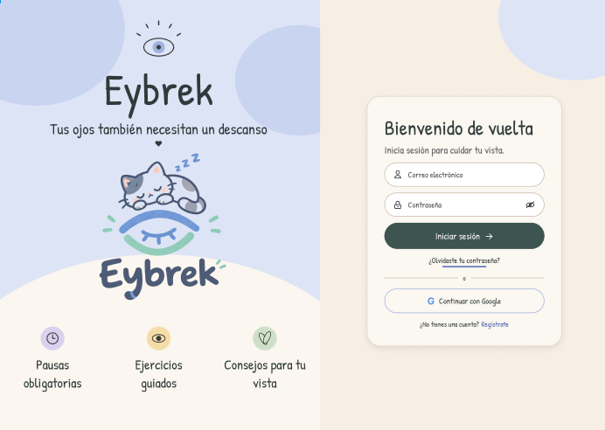
Figura 5
Pantalla de configuracion de EyBrek
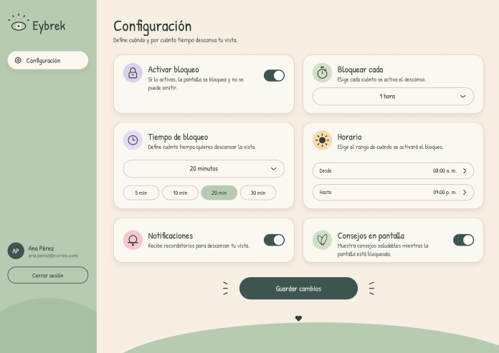
Figura 6
Pantalla de descanso de EyBrek
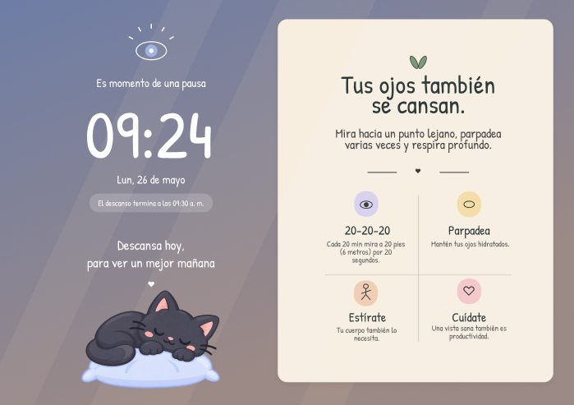
Figura 7
Pantalla de ejercicios de EyBrek
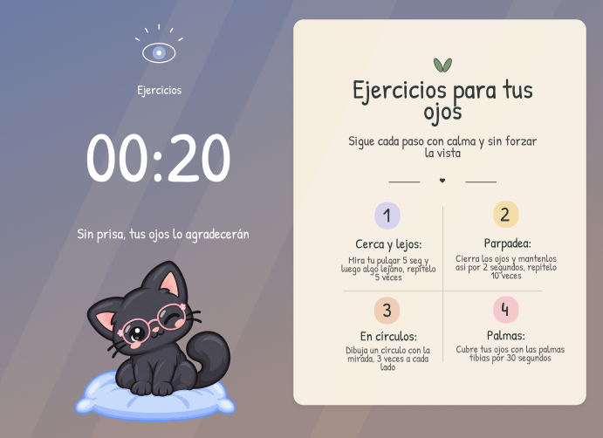

Descripción del cambio
Al diseño inicial de Eybrek, que tenía las pantallas de inicio de sesión, configuración y bloqueo, se le agregó una cuarta pantalla: "Ejercicios para los ojos". Sigue el mismo estilo visual de la pantalla de bloqueo, con el degradado morado, la tarjeta crema, la tipografía Patrick Hand y el gato como elemento de calma.
La pantalla se divide en dos zonas:
Columna izquierda: muestra el ejercicio en curso ("Ejercicio 1 de 4"), un temporizador de 00:20, el nombre del ejercicio, la indicación del siguiente y puntos de progreso.
Columna derecha: lista cuatro ejercicios, cada uno con ícono, número de paso y una instrucción corta: cerca y lejos, parpadeo, círculos con la mirada y palmas.
Además se hicieron cambios en todo el diseño:
Se aumentó el tamaño de textos, íconos y elementos para que se vean mejor.
Se corrigieron inconsistencias de alineación y espaciado. Por ejemplo, íconos del mismo nivel con posiciones distintas y textos que no quedaban centrados respecto a su ícono ni a los divisores.

Razón del cambio
Cumplir el propósito de la app: La pantalla de bloqueo indicaba que era momento de descansar, pero no guiaba qué hacer con ese tiempo. La nueva pantalla convierte la pausa en una actividad concreta y fácil de seguir.
Mantener la coherencia visual: Reutilizar el estilo de la pantalla de bloqueo hace que el usuario reconozca el flujo como parte de la misma experiencia y evita que la pantalla se sienta ajena.
Mejorar la legibilidad: La app está pensada para descansar la vista, así que sus textos e íconos deben leerse sin esfuerzo. Agrandar los elementos reduce la fatiga visual justo en el momento de uso.
Dar consistencia y calidad al diseño: Corregir las inconsistencias hace que las pantallas se vean ordenadas y confiables, y facilita que el diseño se pueda implementar después.
Cambios hechos por razones de accesibilidad:

1. Tamaño de texto e íconos aumentado
Qué se hizo: se agrandaron los textos, los íconos y los elementos interactivos de todas las pantallas. Las instrucciones de cada ejercicio se mantienen cortas, de dos a tres líneas.
Por qué: la app está dirigida a personas con fatiga visual. Un texto pequeño obliga a esforzar la vista justo cuando el usuario intenta descansarla. Con textos e íconos más grandes también se benefician personas con baja visión leve o que usan la pantalla a distancia.

2. Contraste suficiente entre texto y fondo
Qué se hizo: los textos secundarios usan gris oscuro sobre la tarjeta crema, y los textos principales usan un tono aún más oscuro. Sobre el fondo morado se usa texto blanco en tamaños grandes, como el título y el temporizador.
Por qué: un buen contraste hace que el texto se lea sin esfuerzo. La guía WCAG pide al menos 4.5:1 para texto normal y 3:1 para texto grande. Conviene comprobar los valores exactos con una herramienta como el verificador de contraste de Figma o WebAIM, sobre todo en el texto blanco pequeño sobre el degradado.

3. La información no depende solo del color
Qué se hizo: cada ejercicio tiene un ícono de color, un número de paso y un título escrito. El progreso del temporizador se indica con texto ("Ejercicio 1 de 4", "Siguiente: Parpadeo") y no solo con el punto resaltado.
Por qué: las personas con daltonismo o baja sensibilidad al color no podrían distinguir los pasos si solo dependieran de tonos. Combinar color, forma y texto garantiza que el mensaje llegue a todos.

4. Interfaz calmada, sin presión ni sobrecarga
Qué se hizo: se usan pocos elementos por pantalla, con espacios amplios, una sola acción principal y un tono amable en los mensajes, como "Sin prisa, tus ojos lo agradecerán". La tipografía es redondeada y clara.
Por qué: una interfaz cargada o apresurada aumenta la carga cognitiva y el estrés. Esto ayuda a personas con dificultades de atención o ansiedad, y encaja con el propósito de la app, que es descansar.

4.9. Revisión y mejoras

Posible cambio futuro de requisitos
Cambio: agregar la recuperación de contraseña por correo electrónico, que hoy está fuera del alcance (sección 4.1). Se expresaría como un nuevo requisito: "RF-25. El sistema deberá permitir al usuario restablecer su contraseña mediante un código enviado a su correo electrónico".
Módulos afectados:
Módulo | Qué cambia
Autenticación | Nuevas operaciones para solicitar y validar un código de recuperación y para cambiar la contraseña. Depende además de un servicio de envío de correo.
Acceso a datos | Guardar los códigos temporales y su vencimiento (una tabla nueva).
Interfaz de usuario | Nueva pantalla "Recuperar contraseña" y un enlace desde Inicio de sesión.
Comunicación y copia local | Dos operaciones nuevas hacia el servidor (solicitar el código y enviarlo con la nueva contraseña).
Servicio de envío de correo (nuevo) | Componente que no existe hoy en la arquitectura: enviaría el código al correo del usuario.

Módulos que se conservan:
Módulo | Por qué no cambia
Temporizador | No interviene en la gestión de cuentas.
Bloqueo de pantalla | Solo recibe la duración y el ejercicio que debe mostrar.
Configuración | Sigue guardando y validando las preferencias sin importar cómo recupere el usuario su cuenta.
Ejercicios | La rotación no depende de la forma de acceso a la cuenta.

El cambio queda contenido en los módulos de cuentas y de acceso a datos, más un componente nuevo. Esto es posible porque cada módulo oculta su interior y solo se comunican mediante las operaciones de la tabla de la sección 4.6.

Revisión del recorrido principal de la interfaz con una persona externa
Modalidad: simulación del recorrido con una persona ajena al equipo.
- Participante: [perfil de la persona, por ejemplo estudiante o empleado de oficina, sin relación con el proyecto].
- Recorrido evaluado: Registro, Inicio de sesión, Configuración del bloqueo, guardado de cambios y pantalla de Bloqueo.
- Tarea: registrarse, configurar un bloqueo cada 30 minutos con duración de 5 minutos, guardar los cambios y ver la pantalla de bloqueo.
- Medición: tiempo total del registro y la configuración (meta de RNF-01: máximo 2 minutos; tiempo registrado: [completar]) y dificultades observadas.
Dificultades observadas y ajustes propuestos:
# | Dificultad observada | Pantalla | Ajuste propuesto
1 | Dudó si el intervalo y la duración se medían en minutos o en horas. | Configuración | Mostrar la unidad junto a cada campo.
2 | Al ingresar un valor inválido, el mensaje no indicaba qué rango estaba permitido (RF-11). | Configuración | Incluir el rango en el mensaje: "El intervalo debe estar entre 15 minutos y 8 horas".
3 | No supo si la configuración se había guardado (RF-10). | Configuración | Mostrar un mensaje de confirmación visible al presionar "Guardar cambios".
4 | No entendió cuánto faltaba para que terminara el bloqueo (RF-19). | Bloqueo | Resaltar la hora de fin del descanso y añadir una cuenta regresiva.

4.10. Coherencia y pendientes

Trazabilidad de requisitos
La siguiente tabla relaciona cada requisito funcional con su actor, el módulo responsable, los datos que usa y la pantalla donde se ve. "Sin pantalla" indica que la acción la ejecuta el sistema de forma automática.
Requisito | Actor | Módulo responsable | Datos | Pantalla
RF-01 | Usuario | Autenticación | Usuario | Registro
RF-02 | Sistema | Autenticación | Usuario | Registro
RF-03 | Usuario | Autenticación | Usuario, Sesion | Inicio de sesión
RF-04 | Usuario | Autenticación | Sesion | Configuración
RF-05 a RF-09 | Usuario | Interfaz de usuario | Configuracion | Configuración
RF-10 | Usuario | Configuración | Configuracion | Configuración
RF-11 | Sistema | Configuración | Configuracion | Configuración
RF-12 | Sistema | Configuración | Configuracion | Registro
RF-13 | Sistema | Configuración, Acceso a datos | Configuracion | Configuración
RF-14 | Sistema | Configuración, Acceso a datos | Configuracion | Inicio de sesión
RF-15 | Sistema | Comunicación y copia local | Copia local de Configuracion | Sin pantalla
RF-16, RF-23 | Sistema | Temporizador | Configuracion | Sin pantalla
RF-17 | Sistema | Temporizador, Interfaz de usuario | Configuracion | Notificación previa
RF-18, RF-19, RF-22 | Sistema | Bloqueo de pantalla | Configuracion | Bloqueo
RF-20 | Sistema | Ejercicios | Ejercicio | Bloqueo
RF-21 | Sistema | Ejercicios | Ejercicio, ProgresoRotacion | Bloqueo
RF-24 | Sistema | Temporizador, Autenticación | Sesion | Sin pantalla

Los requisitos no funcionales se relacionan con los módulos así:
Requisito | Módulos relacionados
RNF-01 | Interfaz de usuario, Autenticación, Configuración
RNF-02 | Autenticación, Acceso a datos
RNF-03 | Temporizador, Bloqueo de pantalla
RNF-04 | Autenticación, Comunicación y copia local
RNF-05 | Comunicación y copia local, Temporizador
RNF-06 | Todos los módulos del cliente de escritorio (Electron)
RNF-07 | Ejercicios, Acceso a datos

Conclusiones
- EyBrek convierte una recomendación que muchas personas ignoran, hacer pausas para descansar la vista, en un descanso que realmente ocurre. El diseño parte del problema y llega hasta los módulos, los datos y las pantallas con requisitos trazables.
- La arquitectura cliente-servidor en tres capas responde a la necesidad de que la configuración acompañe al usuario en cualquier equipo, y la copia local permite seguir bloqueando la pantalla cuando el servidor no está disponible.
- Dividir el sistema en módulos que ocultan sus detalles permite cambiar una parte (base de datos, regla de rotación, diseño del bloqueo) sin tocar el resto. El patrón Observer en el Temporizador refuerza ese bajo acoplamiento.
- Limitaciones: la comunicación usa HTTP sin cifrar dentro de la red local, el servidor es propio y no está en la nube, y el bloqueo sin opción de omitirlo no contempla situaciones de emergencia.

Actividades pendientes
- Implementar el cliente, el servidor y la base de datos.
- Aplicar los ajustes derivados de la revisión con la persona externa (sección 4.9).
- Probar los requisitos, en especial RNF-01, RNF-03 y RNF-05, con usuarios reales.
- Cifrar la comunicación entre cliente y servidor con HTTPS.
- Evaluar alternativas de seguridad ante intentos de cerrar la pantalla de bloqueo por la fuerza.

Distribución de responsabilidades
Integrante | Aporte
Josué Herrera Quintero | [Completar. Ejemplo: requisitos, modelo de datos, arquitectura, módulos y patrones (4.1 a 4.7), y las secciones 4.9 y 4.10.]
María José Herrera Bonilla | [Completar. Ejemplo: diseño de la interfaz y prototipo (4.8).]

Referencias
Gamma, E., Helm, R., Johnson, R. y Vlissides, J. (1994). Design Patterns: Elements of Reusable Object-Oriented Software. Addison-Wesley.
ISO/IEC/IEEE. (2018). ISO/IEC/IEEE 29148:2018. Systems and software engineering: Life cycle processes: Requirements engineering.
Lucid Software Inc. (s. f.). Lucidchart [Software de diagramación]. https://www.lucidchart.com
[Nombre de la optómetra]. (Fecha de la consulta). Comunicación personal sobre el trabajo del músculo ciliar y los descansos visuales.
[Agregar una fuente escrita sobre fatiga visual digital y descansos visuales.]

